苏州大学实验报告

|  |  |  |  |  |  |  |  |  |  |  |
| --- | --- | --- | --- | --- | --- | --- | --- | --- | --- | --- |
| 院、系 | 计算机学院 | | 年级专业 | | 计算科学与技术 | | 姓名 | 娄陈 | 学号 | 1727405150 |
| 课程名称 | | 数字电路与数字系统设计 | | | | | | | 成绩 |  |
| 指导教师 | |  | | 同组实验者 | | 无 | | 实验日期 | 2018.11.19 | |

|  |  |
| --- | --- |
| 实 验 名 称 | 实验四 设计实验 |

1. 实验目的

1．提高中规模组合集成电路的应用；

2．提高组合逻辑电路的综合设计能力。

1. 实验设备

1．TD-DS实验箱1台

2．74LS08 2输入端四与门1片

3．74LS32 2输入端四或门1片

4．74LS00 2输入端四与非门1片

5．74LS153 双四选一数据选择器1片

5．74LS86 2输入端四异或门1片

1. 实验原理

原理图（逻辑图）：

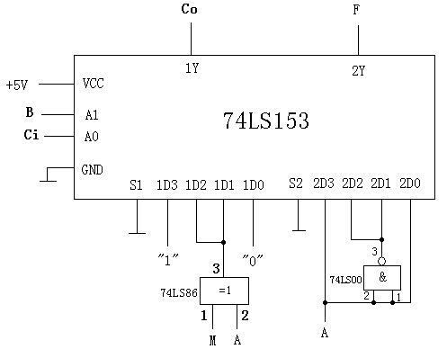

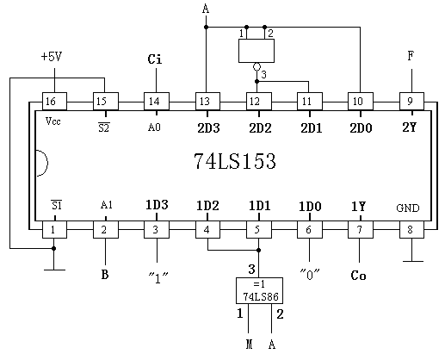

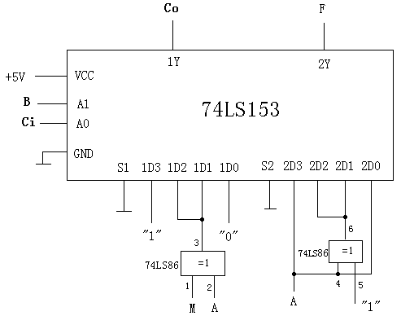



1. 实验步骤

1．用4位数据选择器74LS153与最少的逻辑门设计实现一个可控的1位二进制全加/全减器(M=0加,M=1减)

|  |  |  |  |  |  |  |
| --- | --- | --- | --- | --- | --- | --- |
|  | 加/减控制位 | 数据1 | 数据2 | 进/借位输入 | 进/借位输出 | 加/减结果 |
|  | M | A | B | Ci | Co | F |
| 加 | 0 | 0 | 0 | 0 | 0 | 0 |
| 0 | 0 | 0 | 1 | 0 | 1 |
| 0 | 0 | 1 | 0 | 0 | 1 |
| 0 | 0 | 1 | 1 | 1 | 0 |
| 0 | 1 | 0 | 0 | 0 | 1 |
| 0 | 1 | 0 | 1 | 1 | 0 |
| 0 | 1 | 1 | 0 | 1 | 0 |
| 0 | 1 | 1 | 1 | 1 | 1 |
| 减 | 1 | 0 | 0 | 0 | 0 | 0 |
| 1 | 0 | 0 | 1 | 1 | 1 |
| 1 | 0 | 1 | 0 | 1 | 1 |
| 1 | 0 | 1 | 1 | 1 | 0 |
| 1 | 1 | 0 | 0 | 0 | 1 |
| 1 | 1 | 0 | 1 | 0 | 0 |
| 1 | 1 | 1 | 0 | 0 | 0 |
| 1 | 1 | 1 | 1 | 1 | 1 |

（提示：取B=A1、Ci=A0，A1、A0为74LS153的数据选择端；74LS153的输出逻辑表达式为）

|  |  |  |  |  |  |  |  |  |
| --- | --- | --- | --- | --- | --- | --- | --- | --- |
|  | 加/减控制位 | 数据1 | 数据2 | 进/借位输入 | 进/借位输出 | | 加/减结果 | |
|  | B | Ci | M | A | Co----Y1 | | F----Y2 | |
| 加 | 0 0 | | 0 | 0 | 0 | 0  D10 | 0 | A  D20 |
| 0 | 1 | 0 | 1 |
| 1 | 0 | 0 | 0 |
| 1 | 1 | 0 | 1 |
| 0 1 | | 0 | 0 | 0 | M^A  D11 | 1 | D21 |
| 0 | 1 | 1 | 0 |
| 1 | 0 | 1 | 1 |
| 1 | 1 | 0 | 0 |
| 减 | 1 0 | | 0 | 0 | 0 | M^A  D12 | 1 | D22 |
| 0 | 1 | 1 | 0 |
| 1 | 0 | 1 | 1 |
| 1 | 1 | 0 | 0 |
| 1 1 | | 0 | 0 | 1 | 1  D13 | 0 | A  D23 |
| 0 | 1 | 1 | 1 |
| 1 | 0 | 1 | 0 |
| 1 | 1 | 1 | 1 |

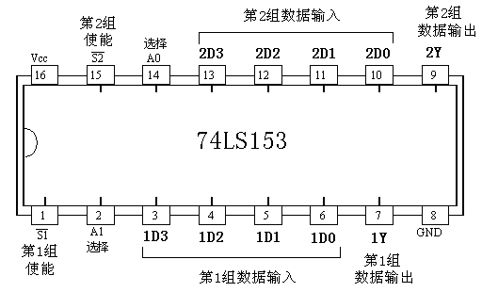

**74LS153功能例表**

|  |  |  |  |
| --- | --- | --- | --- |
| **D3 D2 D1 D0** | **S** | **选择**  **A1 A0** | **Y** |
| **x x x x** | **1** | ×× | **0** |
|  | **0** | **00** | **D0** |
|  | **0** | **01** | **D1** |
|  | **0** | **10** | **D2** |
|  | **0** | **11** | **D3** |

**F=∑ (1,2,4,7,9,10,12,15)**

=Ci + Bi +Ai +ABCi +MCi + MBi + MAi + M ABCi

=i (A+M A) + Ci ( +M) + Bi (+M) + BCi (A+M A)

=iA + Ci + Bi + BCiA



如让B=A1、Ci=A0，并且要使得F=Y，则需要D0=A 、D1=、D2=、D3=A

**C0=∑ (3,5,6,7,9,10,11,15)**

=BCi +ACi +ABi +ABCi +MCi +MBi +MBCi +MABCi

=BCi(+A+ M+MA)+ Bi(A+ M)+Ci(A+ M)+i·0

（添一项与上0，等于0；或上0，等于没加）

=i·0 + Ci(M^A) + Bi(M^A) + BCi·1

如让B=A1、Ci=A0，并且要使得Co=Y，则需要D0=0、D1=D2=M^A、D3=1

五．实验结果

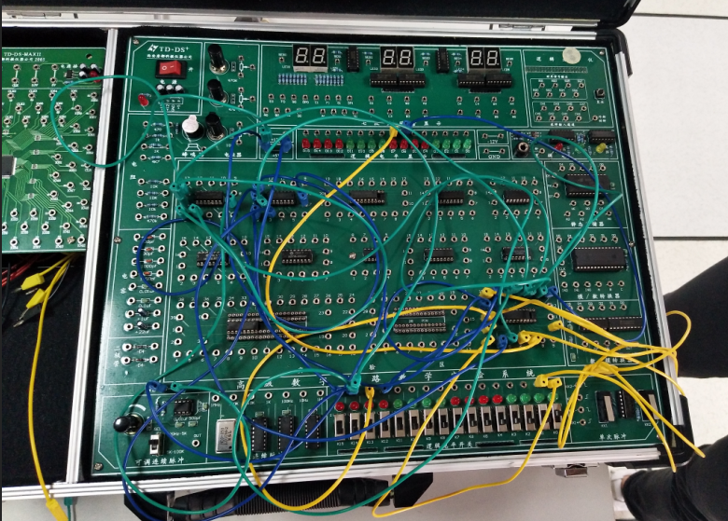

实验室中的74LS153 有20个引脚，但是原理图或者是设计图中的电路图有16个引脚，所以此时需要将电路图进行一点点的修改。将下半部分的还是从1开始连接，上面的从20开始算起，不是16，即Vcc接20，而不是接16，然后依次下降.

应该是：

16


依次接的是20,19,18,17,16,15,14，13

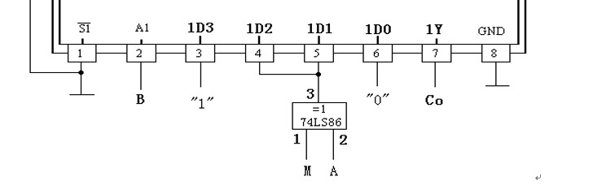

这个接法按照图示连接

1. 实验体会

随着学习的深入，实验是越来越难，但是在经过思考之后还是可以将它解出来的。只不过是分析的更复杂，可能需要先画出真值表，然后根据卡诺图化简写出逻辑表达式，然后相应的变为与非--与非表达式等等，最后进行实际的连接。同样的，需要对实验原理图进行灵活应用，比如此实验中的引脚个数问题，要回根据不同的情况进行灵活改变。